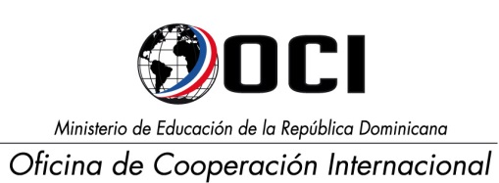
OCI-B-LPN-02-2017

No. EXPEDIENTE
SNCC.F.056
Oficina de Cooperación Internacional del Ministerio del Educación
Seleccione la fecha
formulario de entrega de muestras
Página 1 de 1

Nombre del Oferente: ______________________________________________________________________________________________

Renglón No. | Código | Descripción | Unidad de  medida | Muestra Entregada | Observaciones
Firma____________________________________________________________________
Sello
(Persona o personas autorizadas a firmar en nombre del Oferente)

